- Single Sign-On (SSO)
  - Cho phép đăng nhập single sign-on
    - AWS SSO như 1 identity provider (IdP) cho bất kì SAML 2.0–compliant cloud application nào
    - Chỉ cần đăng nhập 1 lần vào SSO và có thể open & sử dụng cho nhiều applcation khác nhau (các Application có thể là AWS service hoặc các Application ngoài AWS như Dropbox, G-Suite, hoặc tự custom SAML Application)
  - Tích hợp với AWS Organization
  - Price: free
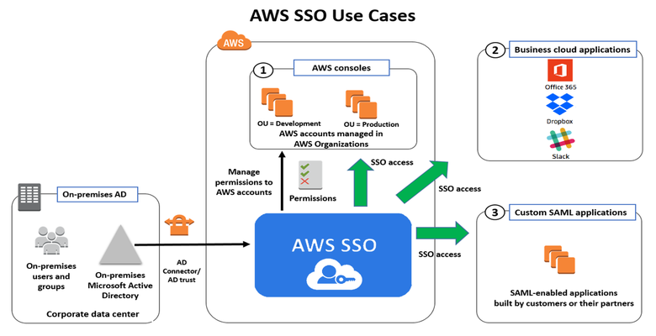
Từ SSO Console có thể truy cập vào các Application khác

- Các thành phần
  - Identity source
    - Là nơi SSO quản lý và xác thực user, group, credentials, multi-factor authentication
    - Có các loại
      - AWS SSO identity store (default)
        - User sẽ đăng nhập thông qua AWS SSO User Portal
      - Active Directory (AD)
        - Quản lý User trên on-premises thông qua AWS Managed Microsoft AD
        - Hoặc kết nối AWS SSO với existing Active Directory sử dụng AWS Managed Microsoft AD hoặc AD Connector.
        - User sẽ đăng nhập thông qua AWS SSO User Portal
      - External identity provider
        - Sử dụng SAML 2.0-compatible identity provider (IdP)
        - User sẽ đăng nhập thông qua IdP sign-in page để truy cập tới AWS SSO user portal, assigned accounts, roles, and applications.
  - Application (SAML 2.0–compliant cloud application)
    - Là các application để user sử dụng SSO đăng nhập vào
VD: Jenkins, Slack, Chatwork, Custom SAML Application, ...
    - Gồm các thuộc tính
      - SSO metadata
Gồm các thuộc tính:
        - Sign-in URL
Khi đăng nhập vào application thì sẽ redirect sang SSO Sign-in URL
        - Sign-out URL
        - SSO Certificate
      - Application Properties
Gồm các thuộc tính:
        - Application start URL
Từ SSO Console có thể open trực tiếp Application lên
        - Session duration
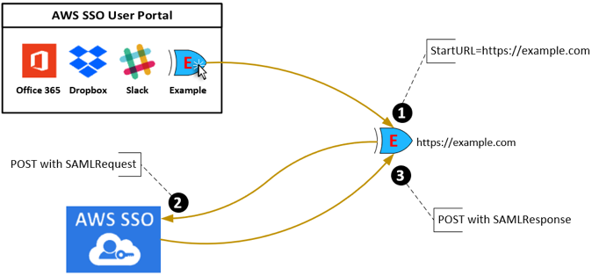

      - Assigned user/group
        - Add user/group vào application
        - user/group sẽ mapping với user trong application đã config
    - Các metadata & properties để thành lập trust relationship giữa AWS SSO và your cloud application)
https://www.youtube.com/watch?v=li_ISe96K9E
  - AWS Account
    - Là account trong Organization
    - Bao gồm
      - User & Group
      - Permission set
Permission chỉ apply cho AWS service
        - Session duration
Thời gian 1 session
        - Các policy
Các policy config user được sử dụng AWS Service nào
  - Group
    - Là các group của user sử dụng trong các application (Giống IAM Group)
    - 1 Group gồm nhiều member
    - Không support nested group
  - User
    - Là các user sử dụng trong các application (Giống IAM User)
  - User portal
    - Là nơi User có thể truy cập vào SSO account, role, application

- Config
  - Setup
https://docs.aws.amazon.com/singlesignon/latest/userguide/getting-started.html
  - AWS SSO
    - Dropbox
https://www.youtube.com/watch?v=li_ISe96K9E
    - AWS Service (Giống IAM User)
https://blog.daovanhung.com/post/su-dung-aws-sso-thay-the-cho-iam-user
    - Custom SAML Application
https://ichi.pro/vi/dang-nhap-mot-lan-sso-giua-aws-sso-va-ung-dung-java-saml-59855966084832
  - Active Directory
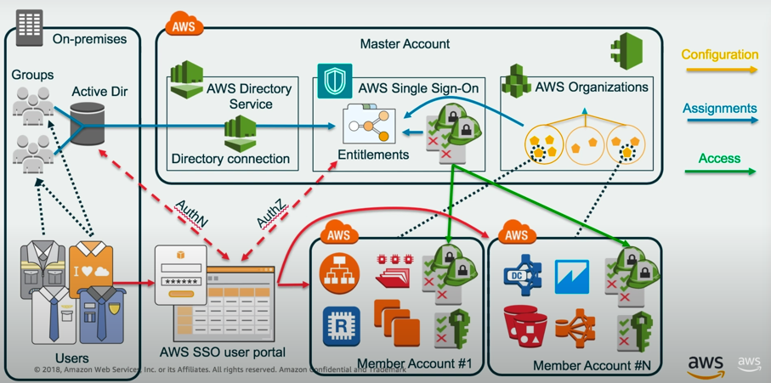
https://www.youtube.com/watch?v=nuPjljOVZmU

- Reference
https://docs.aws.amazon.com/ram/latest/userguide/what-is.html

